精准分析医院营销策略该如何创新！
2018-08-29 08:00推广/医院管理
来自：梅奥国际
如何在众多的医院中独树一帜，除传统手段外，营销方式的创新和服务理念的提升为人性化的资源整合提供了新型平台。而医院营销是一种患者驱动型的营销策略，其医疗服务需求具有广泛性、超前性、重复性，其市场广、潜力大。因此，研究医疗市场营销创新有利于我们锁定并扩大市场份额。
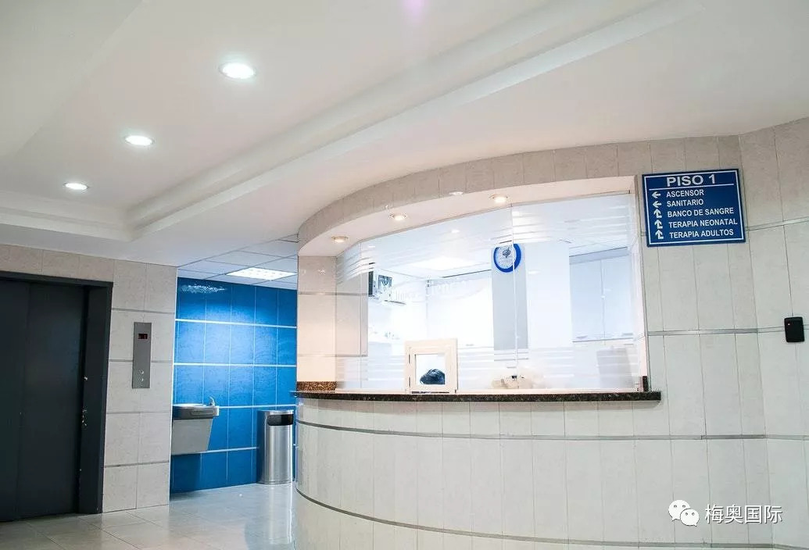
医院营销的变革就是以病人为中心，全面展开服务营销，救死扶伤、提供优质的服务与医疗水平，这是一个医院生存与发展的根本，并不能在医院的竞争中产生差异区分，是医院发展的一个“本”，也许在初级竞争阶段会为医院带来意外的收获，但这并不是医院长久的核心竞争力所在。
医院差异化营销
医疗同质化使医院竞争出现了你有我也有，大家不分彼此的胶着状态。医院营销者要有创意地创造出对病人有利的、优于且有别于竞争者的优势，才能真正的推动医院自身的发展。差异化营销的前提是，需要研究竞争对手，找准对手的缺陷与忽略点，将之变成自己的优势与特色。要求医院增强产品和服务的创新能力，满足患者个性化需求，才能赢得患者的忠诚度。以患者为中心，对患者实行差别服务，让患者满意成为医院服务的核心，把让患者满意的思想融于医院文化之中。
重视医院营销市场调研
目前传统的以医院为主的卖方市场，正逐步转向以病人为主的买方市场。这就需要医院了解市场，了解病人需求。如何才能深入的了解买方市场呢?唯有调研，“没有调查研究就没有发言权”。
对医院来说，市场调查可以通过调查结果将医务人员、患者、医院管理者三者紧密的联系起来，这些信息能识别和确定医院管理和服务质量中的问题，评估医院的服务质量，监督医院的管理和服务绩效;并可以向决策者提供进行必要变革的线索，以及开拓新市场的方向。可惜目前很多医院仍没有认识到市场调查的重要性，或者是市场调研的专业性不够，没有真正发挥市场调研的重要作用。
医院市场调研需要明确调研方向、目的、对象，分阶段针对性的展开调研。行业动态，如行业政策及竞争对手动态、病患心理和需求，应作为医院的定期调研项目。只有调研清楚了这些，才能有针对性的采取市场推广措施。
服务营销
品牌服务。这一点正是目前广大医院在营销方面的困惑与短处所在，往往把医院的知名度提高等同于品牌建设，知名度在一定程度是医院的首要追求，但这只是表面，真正提升医院品牌的是良好的口碑及鲜活的品牌形象，但良好的美誉度一定有着相当高的知名度及消费者基础，对知名度及美誉度的追求因品牌而异，如快速消费者品而言，知名度的最大化是最主要的，耐用品则不同，美誉度是最重要的，患者对医院的认可程度是建立在对其医疗水平、对口科室、收费标准、服务态度等的整体认同之上。可见，医院的品牌服务营销的目标在于对美誉度的最大追求。
人性化服务。服务品牌的塑造最终要在实际的实施中体现出其核心价值，医疗服务与其他服务或有形商品有很大的不同，在医疗服务的提供过程中，患者与非营销人员的接触远远超过与营销人员的接触。所以，市场营销靠营销部门以及其他部门的配合，让各部门都积极主动地参与营销活动。员工的力量是无限大的，医院的每个员工都会开拓一片市场。医院的员工是医院品牌和口碑营销的主力军，他们是对患者影响力最大的一群人!是医院开发市场最基础的一步，是经营成本最少的一步，是我们需要用心最多的一步，但是实施起来又比较便捷、见效很快的一步。
医院创新营销
市场看似饱和，但当你用放大镜研究市场时，你会发现，市场永远都不会饱和。
饱和的，是经营决策者的思想意识。要想成功，必须寻求突破，要突破，就有所创新。
随着市场发展及医改政策的不断推进，传统公立医院业务经营方式和民营医院广告经营方式将转向品牌营销，医院营销面临系统的创新和突破。当前医院营销，在经历着由医疗导向、广告导向、大众市场导向到服务导向、关系导向、细分精准市场导向的转变过程。医院营销策略更多的需要在品牌传播方式、服务营销、关系营销上去寻求突破创新。
医院文化营销
医院的文化品牌是组织文化的自然体现，是指医院在发展实践中所创造和形成的具有自身特色的精神观念，是个体所具有的价值观和行为方式的共同趋向。医院文化是医院品牌形象的重要组成部分，一个具备优秀组织文化的医院将产生巨大的凝聚力，将使员工共同承担其组织的使命和责任。
医院文化品牌不等于文娱活动。文化品牌是组织内的个体所形成的在精神、制度、行为和物质等方面共同的观念和模式。因此，医院文化品牌的构筑应围绕如何提炼出组织在发展中所形成的精神观念、如何建立规范化的制度、如何倡导上下一体的行为模式和如何构建以优良和谐的工作环境为代表的物质文化这四个方面展开。

